
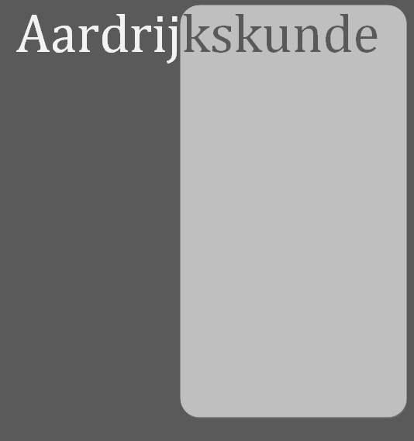

Naam ____
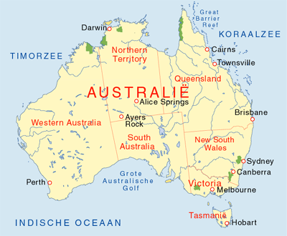
AUSTRALIË
emigratie en Aboriginals

Australië is het kleinste werelddeel op de aarde. Het is meer dan 200 keer zo groot als Nederland en er wonen ongeveer net zoveel mensen als bij ons. Dat komt omdat een heleboel gebieden in Australië onbewoon-baar zijn. Die uitgestrekte gebieden zijn onvruchtbaar, dor en droog. De meeste mensen in Australië wonen aan de oostkust. De officiële taal is Engels.

De allereerste ontdekkingsreiziger
Al in 1606 werd Australië voor het eerst ontdekt. Een VOC-schip onder leiding van de Nederlander Willem Janszoon kwam tijdens een ontdekkingsreis in Australië aan. Hij vond slechts dor en onvruchtbaar land. Bovendien waren de inboorlingen zijn vijand en zijn voedsel raakte op. Hij hield het al snel voor gezien en vertrok weer naar Nederland.
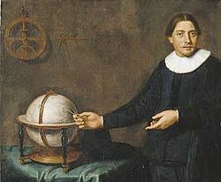
Abel Tasman
De bekendste tocht was die van Abel Tasman tussen 1642 en 1644. Hij zeilde zover om Australië heen dat hij andere eilanden ontdekte. Hij ontdekte behalve Nieuw-Zeeland en de Figi-eilanden nog een eiland.

Vraag 1a.
Wie heeft Australië voor het eerst ontdekt?

____________________________________

Vraag 1b.
Waarom vond hij Australië niet
zo interessant? ____________________________________

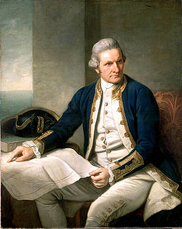
James Cook
In 1770 ontdekte de Britse ontdekkings-reiziger James Cook als eerste de Oostkust. Onder de naam van New South Wales nam hij het land in bezit voor de Britse Kroon. Maar Australië had niet zoveel te bieden als Amerika, wat veel dichterbij lag, dus duurde het nog 17 jaar voordat het land in gebruik werd genomen.

Vraag 1b.
Welke twee ontdekkingsreizigers hebben Australië op de kaart gezet en zelfs in bezit genomen?

____________________________________

Vraag 1c.
Van welk land was Australië vanaf dat moment “eigendom”?

__________________________

Vraag 1d.
Welke taal wordt er nu nog in Australië als hoofdtaal gesproken?

___________________________________

Emigranten
Bijna alle bewoners van Australië komen oorspronkelijk uit Europa. Na de Tweede Wereldoorlog kwamen er veel Europeanen naar Australië. Het waren vooral Engelsen, Ieren, Duitsers en Nederlanders. Ze trokken naar Australië om verschillende redenen.

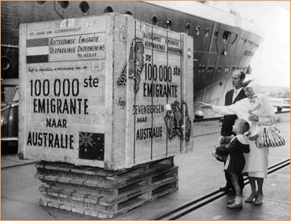
Het was net oorlog geweest in Europa (Tweede Wereldoorlog) en veel mensen waren bang dat de oorlog terug zou komen.
Door de oorlog was er veel verwoest in Europa en omdat er zoveel weer opgebouwd moest worden, waren er weinig goed betaalde banen.

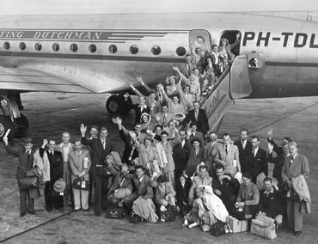
De Australische regering vroeg werknemers om naar Australië te komen om daar te gaan werken. De Europeanen die kwamen, zetten zelf een bedrijf op of zoch-
ten werk. Ze vroegen een Aus-tralisch paspoort aan en vestig-den zich daar. Hun kinderen werden hierdoor automatisch Australiërs. Emigranten uit één land blijven vaak met elkaar omgaan. De kinderen gaan ook veel met kinderen met dezelfde achtergrond om. Toch gaan ze zich steeds meer mengen met andere Australiërs.
Bij de emigranten zie je vaak heimwee en behoefte aan dingen
die uit hun thuisland komen.

Nederlanders laten bijvoorbeeld drop overkomen en eten stamppot. Ook al is het daar in de winter maar liefst 15 graden. In Nederland zouden we dat niet doen bij zo’n hoge temperatuur. Sinterklaas kennen de Australiërs niet. Ze vieren er wel Kerst. Om nog wat van dat Sinterklaasgevoel te behouden, maken ze gedichten en rijmpjes met Kerst. Met Kerst is het daar zomer. Gek idee, dat Kerst in de zomer valt.

Vraag 2a.
Wat waren de redenen waarom de Europeanen naar Australië zijn geëmigreerd?

__________________________

Vraag 2b.
Wat missen de emigranten uit Nederland vooral als ze voor langere tijd in Australië wonen?

____________________________________

Gevangen uit Groot-Brittannië
Er was iets bijzonders met de allereerste Engelsen die in Australië aankwamen. Zij waren daar niet vrijwillig. Het waren namelijk gevangenen. Er was in Engeland geen plaats meer voor de vele gevangenen. Waarom dan Australië? Daar zijn verschillende redenen voor. Australië lag lekker ver weg. Het is 6 weken varen met de boot. Het was net ontdekt door de Engelsen. Als de gevangenen daarheen zouden gaan, zouden ze er in Engeland vanaf zijn. Daarbij kwam nog dat er natuurlijk genoeg ruimte was in Australië. Dus het werd Australië. Een heleboel gevangenen bleven in Australië na het uitzitten van hun straf en wonen er nog steeds. Er wonen redelijk wat Engelsen in Australië die afstammen van die gevangenen.

Vraag 3a.
Waarom werden er in het begin veel Engelse gevangenen naar Australië gestuurd?

__________________________

Vraag 3b.
Hoe lang duurde de reis van Europa naar Australië met de boot?

____________________________________

Bevolkingsdichtheid
In Australië wonen ongeveer 19 miljoen mensen. Dat is iets meer dan in Nederland (16 miljoen mensen), maar het land is 200 keer zo groot. De mensen hebben dus veel meer ruimte per persoon dan in Nederland. De helft van het land kan echter niet bewoond worden en is niet vruchtbaar door een droog en heet klimaat.
Tegenwoordig zijn er daarnaast veel overstromingen, wat het wonen bij de rivieren ook een stuk onaantrekkelijker maakt.

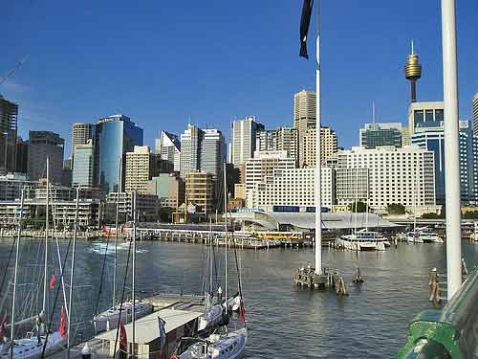
Het leven in de stad
Het leven in de stad verschilt niet veel met het leven in een stad in Nederland. In het centrum staan grote gebouwen, er zijn veel winkels. Het is er net zo druk als bijvoorbeeld in Amsterdam. De kinderen gaan overdag naar school en spelen 's middags met elkaar. De steden zijn er vaak veel groter dan in Nederland.

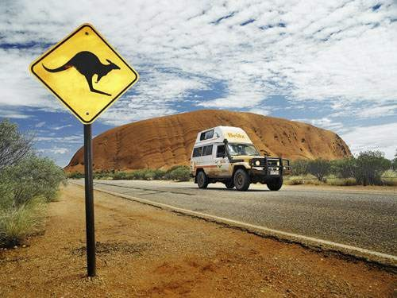
Het leven op het land
Het leven op het land ziet er heel anders uit. De mensen wonen er vaak kilometers uit elkaar op grote boerderijen waar bijvoorbeeld schapen gefokt worden. De kinderen wonen soms zo ver van de eerst volgende school af dat ze thuis les krijgen via de radio. Als je met de trein van Sidney naar Perth rijdt, ga je door de Nullaborvlakte (= nulbomenvlakte). Hier rijdt de trein 478 kilometer rechtdoor zonder een enkele bocht.
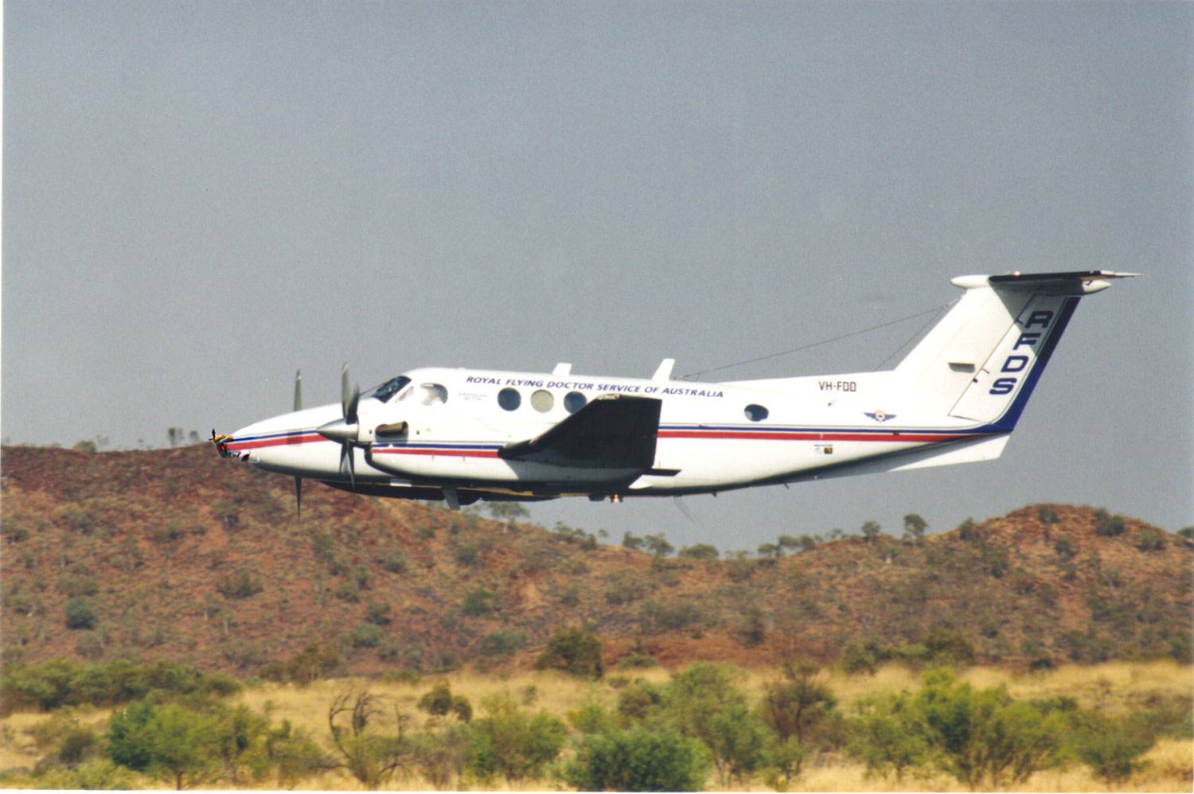
Al die tijd rijd je door hetzelfde landschap: heet, stoffig, zonder steden en bijna zonder bomen, dorpen en mensen. Omdat ze zo ver van een stad af wonen, is het ook niet zo makkelijk om even naar de dokter te gaan. Daarom houdt de dokter voor deze mensen een spreekuur via de radiozender en als het echt dringend is, komt de dokter per vliegtuig.

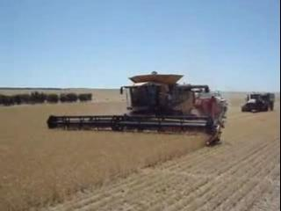
Landbouw
Australië biedt veel mogelijkheden om te bestaan, ondanks de droogte in het binnenland. Landbouw en industrie zorgen voor veel welvaart. Akkerbouw heeft, net als veeteelt, vruchtbare grond nodig. De beste grond ligt in het zuiden en oosten. De landbouw levert ondermeer suikerriet, aardappels en allerlei granen.
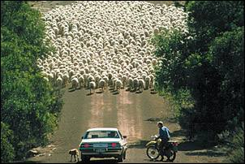
Veeteelt
In 1801 lukte het enkele Australiërs om 7 Merinoschapen naar Australië te smokkelen vanuit Spanje. Dat was verboden. Ze gaven namelijk de mooiste wol van de beste kwaliteit. Spanje was toen het enige land dat deze schapen fokte en dus de mooiste wol verkocht.
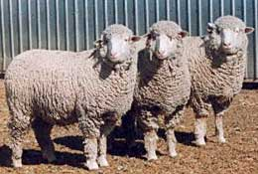
Het was streng verboden de schapen uit te voeren. Toch is het de Australiërs gelukt om deze schapen in Australië te krijgen. Ze zijn heel hard gaan fokken met de schapen en nu verkoopt Australië de meeste wol ter wereld. Er zijn nu zelfs 10 keer zoveel schapen als mensen. Veel bedrijven hebben wel 10.000 schapen.

Vraag 4.
Hoe volgen de kinderen in Au- stralië onderwijs, als ze erg ver van de bewoonde wereld af wonen?

__________________________

Vraag 5.
Welke landbouwproducten worden vooral verbouwd?

____________________________________

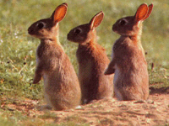
Konijnenplaag
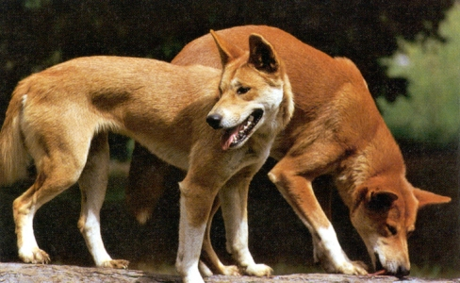
Een plaag voor de boeren zijn de miljoenen wilde konijnen die de akkers en weiden kaal eten. In 1859 zijn de eerste konijnen door de Europeanen meegebracht naar Australië. Omdat er geen natuurlijke vijanden zijn (zoals vossen en roofvogels) en zelfs geen konijnenziekten, werden het er steeds meer en vormden een echte bedreiging. Ten einde raad heeft men toen een zeer besmettelijke konijnenziekte ingevoerd uit Europa: myxomatose. Alle konijnen die ziek werden, stierven aan deze ziekte. Maar sommige konijnen werden niet ziek. Daarnaast waren er gevaarlijke wilde honden, dingo’s, die gevaarlijk zijn voor de schapen.
Om het land te beschermen tegen de konijnen en ook tegen de dingo’s, zijn er kilometerslange hekken van gaas geplaatst.

Vraag 6a.
Waarom moesten de konijnen verdwijnen?

__________________________

Vraag 6c.
Waardoor waren er zoveel konijnen?

__________________________

Vraag 6b.
Hoe werd dit “opgelost”?

____________________________________

Vraag 6d.
Voor welke dieren waren de dingo’s een gevaar?

____________________________________

Industrie
Een belangrijke bron van inkomsten is de industrie. Australië is rijk aan delfstoffen: kolen, ijzererts en bauxiet. In de industrie overheerst de ijzer- en staalproductie.
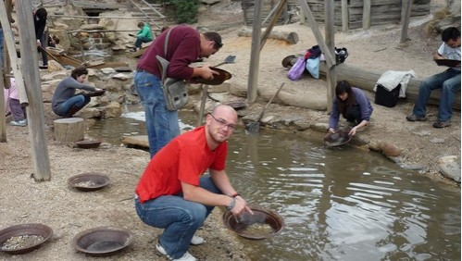
In 1851 werd er goud gevonden in de buurt van Sydney. Er ontstond net als in Amerika wilde opwinding. Duizenden mensen kwamen naar Australië om daar rijk te worden met het goud zoeken. Elke nieuwe vondst trok weer nieuwe mensen aan. Veel van de mensen die op het goud afkwamen, bleven in Australië wonen.

Vraag 7a.
Welke delfstoffen levert Australië?

__________________________

__________________________

__________________________

Vraag 7b.
Waarom is dat zo belangrijk voor de industrie in Australië?

___________________________________

Klimaat
Omdat Australië op het zuidelijk halfrond ligt, zijn de seizoenen omgekeerd vergeleken bij ons. Wanneer het hier zomer is, is het daar winter en omgekeerd. Australië heeft verschillende klimaten. Het noorden heeft een subtropisch klimaat. Het ligt dicht bij de evenaar. Het zuiden ligt dichter bij de Zuidpool en heeft daardoor koele zomers en koude winters.

Vraag 8.
Wat betekent dat de seizoenen
zijn omgekeerd? __________________________________

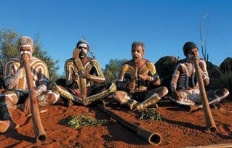
De oorspronkelijke bewoners
De Aboriginals leefden in Australië, totdat de Engelsen in 1788 Australië binnenvielen. Dat veranderde het hele leven van de Aboriginals. De Aboriginals weten zelf heel veel van hun voorvaderen, omdat ze steeds doorvertellen hoe ze hebben geleefd.

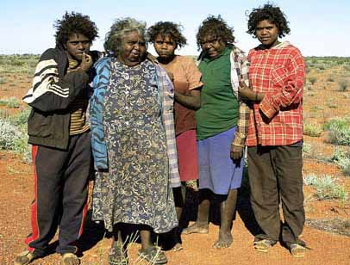
De Aboriginals geloven niet in de schepping waarbij God de wereld heeft gemaakt. Omdat ze denken dat hun voorvaderen de wereld hebben gemaakt, zou het een belediging voor hen zijn, als ze met machines gaan werken en de wereld kapot zouden maken.

Vraag 9a.
Hoe kennen de Aboriginals de geschiedenis van hun eigen volk?

___________________________________

Dicht bij de natuur
De Aboriginals leven heel dicht bij de natuur. Ze gebruiken botten om gereedschap te maken, van veel planten weten ze waar ze deze voor kunnen gebruiken. De Aboriginals weten te overleven, omdat ze op een speciale manier water of eten weten te vinden. Ondanks het feit dat de Aboriginals zo slim zijn om te overleven worden ze volop gediscrimineerd door de Australiërs.

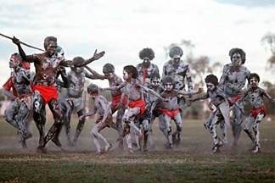
De Aboriginals krijgen stukken golfplaat en wat hout van de regering om daar hun huis van te maken. Maar de Aboriginals willen dat niet. Ze leven liever in de natuur.
Doordat de Aboriginals naar reservaten zijn verdreven hebben ze maar weinig ruimte om te leven. Sommige Aboriginals willen niet naar een reservaat. Daardoor worden ze naar een onherbergzaam gebied verdreven.
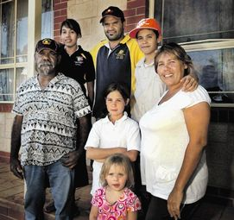
Hier moeten ze zelf proberen te overleven. Dat lukt niet altijd. Daardoor gaan er steeds meer Aboriginals in de mijnen werken. Ook worden de Aboriginals vaak gevraagd door de Australische politie, om vermiste mensen op te sporen, vanwege hun goede neus en het kunnen volgen van sporen. De meeste Aboriginals leven nu gewoon in een stad en dragen gewone kleren. De meeste kinderen gaan gewoon naar school en spelen met elkaar.

Vraag 10.
Vind jij dat de Aboriginals worden
gediscrimineerd? ___________________________________

De Aboriginals komen inmiddels steeds meer voor hun rechten op. Ze willen dat ze net als de andere mensen gelijk worden behandeld en dat zij eigenlijk de baas moeten worden in het land, omdat zij de oorspronkelijke bewoners zijn.

Vraag 11a.
Weet jij welk speelgoed wij kennen van de Aboriginals?

__________________________

Vraag 11b.
Hoe heet het houten blaasinstrument dat bij de Aboriginals hoort?

____________________________________

